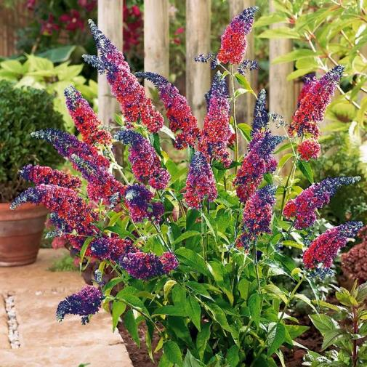
БУДЛЕЯ ДАВИДА (осенняя сирень)
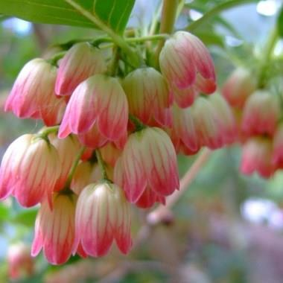
ЭНКИАНТУС КОЛОКОЛЬЧАТЫЙ
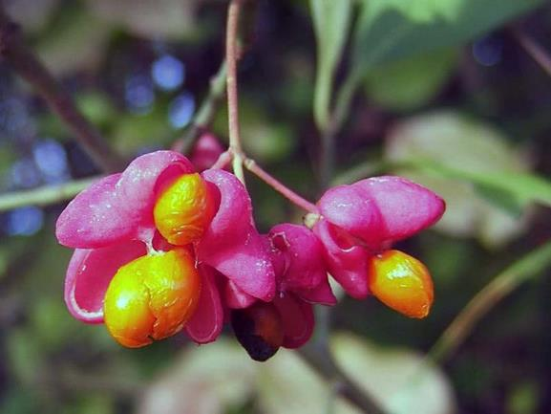
БЕРЕСКЛЕТ
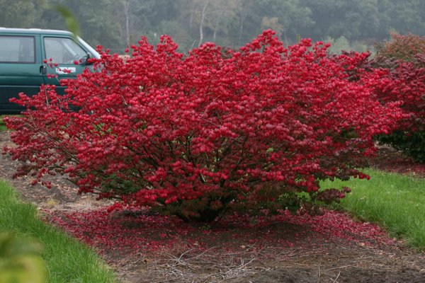
БЕРЕСКЛЕТ

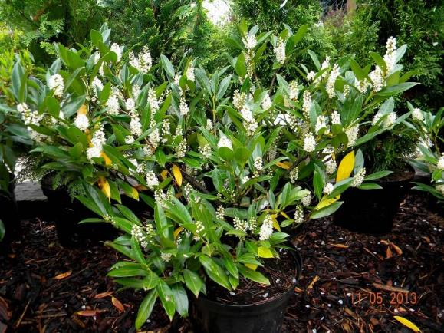
ЛАВРОВИШНЯН – 1,5-3М.
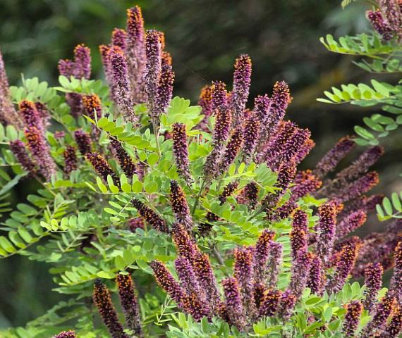
АМОРФА
Н- 1,5м.
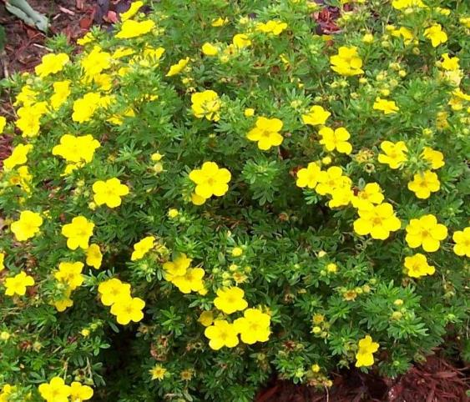
ЛАПЧАТКА
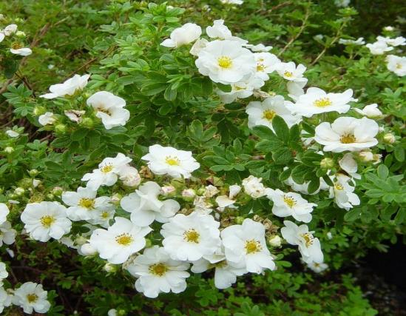
ЛАПЧАТКА БЕЛАЯ

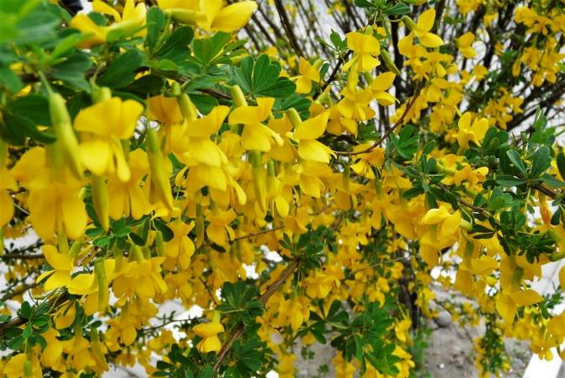
КАРАГАНА Н- 2м.
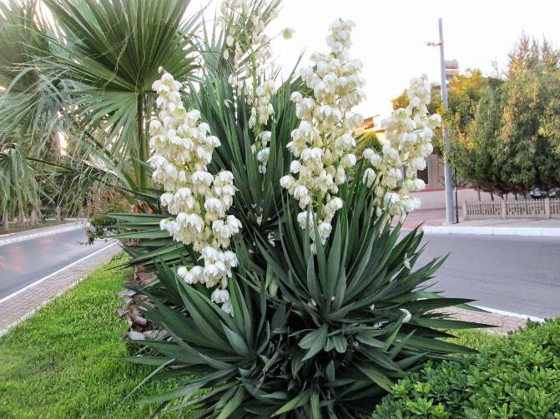
ЮККА

